2017年成华区残疾人联合会
部门预算

目 录

第一部分 成华区残疾人联合会概况
一、基本职能及主要工作
二、部门预算单位构成
第二部分 成华区残疾人联合会2017年部门预算情况说明
第三部分 名词解释
第四部分 2017年部门预算表
一、财政拨款收支总表
二、一般公共预算支出表
三、一般公共预算基本支出表
四、财政拨款“三公”经费支出表
五、政府性基金预算支出表
六、部门收支总表
七、部门收入总表
八、部门支出总表

第一部分成华区残疾人联合会概况
成华区残疾人联合会
2017年部门预算说明

一、基本职能及主要工作
（一）基本职能。负责听取残疾人意见，反映残疾人需求，维护残疾人权益，为残疾人服务；团结、教育残疾人遵守法律，履行应尽的义务，发扬乐观进取精神，自尊、自信、自强、自立。弘扬人道主义，宣传残疾人事业，沟通政府、社会与残疾人之间的联系，动员社会理解、尊重、关心、帮助残疾人；开展残疾人康复、扶贫、教育、劳动就业、文化、体育、科研、用品用具供应、社会服务、无障碍设施和残疾预防工作，创造良好的环境和条件，扶助残疾人平等参与社会生活；协助政府研究、制订和实施残疾人事业的政策、规划和计划，调查掌握残疾人状况，向政府提出决策建议，对有关业务领域进行指导和管理；承担区政府残疾人工作委员会的日常工作，做好综合、组织、协调和服务；组织实施按比例安置残疾人就业工作。
（二）2017年重点工作。
1.切实保障残疾人基本生活。及时发放困难残疾人生活补贴、重度残疾人护理补贴，为残疾人提供居家生活设施、居家无障碍改造、机动轮椅车燃油补贴、惠民殡葬等服务。继续资助残疾人购买养老保险、全额资助残疾人购买城乡居民基本医疗保险、大病互助保险，实施残疾人紧急救助，为残疾人生活保障、老有所养、病有所医提供制度保障。
2.确保人人享有康复服务。建立残疾筛查、诊断和康复衔接机制，确保残疾儿童得到抢救性康复。进一步开展全国残疾预防综合试验区工作，继续实施脑瘫、自闭症、智障、听力、视障儿童康复救助，提供白内障复明手术资助、假肢安装、助听器和助视器适配、精神病救助、辅助用具适配等服务，开展康复体育进家庭，实现残疾人“人人享有康复服务”。
3.不断提高残疾人受教育水平。落实特殊教育提升计划，加大特殊教育随班就读工作，加强特殊教育教师队伍建设，推进全纳教育。加大残疾人职业教育支持力度，认真实施残疾人参加高考各项辅助政策，落实残疾学生、困难残疾人家庭学生各项助学政策，实现义务阶段残疾学生“应进全进”，切实保障其受教育权利。
4.促进残疾人稳定就业。认真贯彻落实《残疾人就业保障金征收使用管理办法》，开展用人单位按比例安置残疾人就业公示工作，促进残疾人就业保障金应征尽征，为残疾人事业持续健康发展提供资金保障。启动残疾人职业能力提升计划，建立残疾人职业培训基地、残疾人手工艺品示范基地，帮助残疾人树立正确的择业观、就业观，扶持残疾人社区就业、居家灵活就业、自主创业，完善残疾人就业创业服务平台。
5.深化“阳光家园”计划。推进残疾人日间托养、居家安养，建立精神、智力残疾人农疗基地，多措并举促进残疾人身心康复。促进困难残疾人就业，积极推荐日间照料残疾人到企业就业，举办残疾人手工艺品“义集”，拓宽残疾人手工艺品售卖渠道，解放残疾人家庭生产力，促进社会和谐稳定。积极探索残疾人辅助性就业，为智力、精神和重度肢体残疾人进入竞争性劳动力市场就业搭建平台。
6.弘扬人道主义共识。在全国助残日、国际残疾人日及残疾人专门节日等节点大力宣传残疾人自强不息感人事迹、政府惠及残疾人民生的强力举措、扶残助残典型人物，营造更加浓厚的“平等、参与、共享”社会环境，激发残疾人实现小康美好生活的内生动力，凝聚全社会扶残助残、共建共享美好家园的广泛合力。
7.丰富残疾人文化体育生活。四川省手语推广基地建设纵深拓展，实施残疾人自强健身工程、康复体育关爱工程，推广普及轮椅太极等残疾人健身体育、康复体育项目，促进残疾人群众体育活动更加丰富活跃。
8.提升残疾人整体素质。加大履职能力培训，切实提高盲人协会、聋人协会等残疾人专门协会在推进本类别残疾人小康进程实践中更好地履职尽责，使专门协会真正成为本类别残疾人的利益代言人、服务组织者和权益维护者。在残疾人中广泛宣传自强不息典型，举行“知识改变命运”残疾人读书、征文活动，开展社会主义核心价值观、“十三五”国情、省情、市情等专题辅导，引导残疾人积极争做“大众创业、万众创新”的实践者、参与者。
9.切实提升能力素质。切实增强残联组织的政治性、先进性、群众性，自觉抵制机关化、行政化、贵族化、娱乐化倾向，认真履行“代表、服务、管理”职责，强化残联在新常态下的责任担当。贯彻落实党风廉政主体责任和监督责任，加强“智慧量服”建设，深化“量体裁衣”精准助残机制，试点探索“机构量服”、“开放量服”工作。
10.加强队伍建设。大力弘扬“人道、廉洁、服务、奉献”的残疾人工作者职业道德，加大对专干、专委的培训、管理、考核力度。加强残疾人工作者思想、作风、能力建设，开展残疾人工作者劳动技能竞赛，提高残疾人队伍综合素质。
二、部门预算单位构成
从预算单位构成看，区残联预算包括区残联本级预算。一级决算单位1个，其中参照公务员法管理单位1个。无下属单位。

第二部分 成华区残疾人联合会2017年部门预算情况说明

一、2017年财政拨款收支预算情况的总体说明
2017年财政拨款收支总预算2752.12万元。收入包括：一般公共预算当年拨款收入2577.12万元、上年结转175万元；支出包括：社会保障和就业支出2540.84万元、医疗卫生支出8.77万元、住房保障支出27.51万元、结转下年175万元。
二、2017年一般公共预算当年拨款情况说明
（一）一般公共预算当年拨款规模变化情况。
区残联2017年一般公共预算当年拨款2752.12万元，比2016年预算数2225.91万元增加526.21万元，增长23.64%，变动的主要原因是增加了全国残疾预防综合试验区创建经费；提高了重度残疾人护理费用补贴标准。
（二）一般公共预算当年拨款结构情况。
社会保障和就业支出2715.84万元，占98.68%；医疗卫生支出8.77万元，占0.32%；住房保障支出27.51万元，占1%。
（三）一般公共预算当年拨款具体使用情况。
1．社会保障和就业支出-行政事业单位离退休-机关事业单位基本养老保险缴费支出预算数为20.38万元，比2016年预算数增加20.38万元，增长100%，变动的主要原因是机关事业养老保险改革带来的支出结构变动，增加了机关事业单位基本养老保险缴费支出。
2．社会保障和就业支出-行政事业单位离退休-机关事业单位职业年金缴费支出预算数为8.15万元，比2016年预算数增加8.15万元，增长100%，变动的主要原因是机关事业养老保险改革带来的支出结构变动，增加了机关事业单位职业年金缴费支出。
3．社会保障和就业支出-残疾人事业-行政运行（残疾人事业）预算数为130.87万元，比2016年预算数136.98万元，减少6.11万元，下降4.46%，变动的主要原因是机关事业养老保险改革带来的支出结构变动，减少退休人员费用。
4．社会保障和就业支出-残疾人事业-一般行政管理事务（残疾人事业）预算数为120万元，比2016年预算数110万元增加10万元，增长9.09%，变动的主要原因是增加了工作人员及中心大楼维护成本增高。
5．社会保障和就业支出-残疾人事业-残疾人康复预算数为315万元，比2016年预算数312万元增加3万元，增长0.96%，变动的主要原因是增加了送康上门服务经费。
6．社会保障和就业支出-残疾人事业-残疾人就业和扶贫预算数为280万元，比2016年预算数83.62万元增加196.38万元，增长234.85%，变动的主要原因是功能科目改变，增加了专干、专委、联络员人员经费和社保费用。
7．社会保障和就业支出-残疾人事业-残疾人体育预算数为100万元，比2016年预算数45万元增加55万元，增长122.22%，变动的主要原因是增加了全国残疾人围棋、象棋比赛费用。
8．社会保障和就业支出-残疾人事业-残疾人生活和护理补贴预算数为644万元，比2016年预算数增加644万元，增长100%，变动的主要原因是原功能科目改变，增设了“残疾人生活和护理补贴”科目。
9．社会保障和就业支出-残疾人事业-其他残疾人事业支出预算数为1096万元，比2016年预算数1509.77万元减少413.77万元，下降27.41%，变动的主要原因是功能科目改变。
10．社会保障和就业支出-残疾人事业-其他社会保障和就业支出预算数为1.44万元，比2016年预算数增加1.44万元，增长100%，变动的主要原因是新设功能科目，生育险单列。
11.医疗卫生与计划生育支出-医疗保障-事业单位医疗预算数为7.65万元，比2016年预算数7.51万元增加0.14万元，增长1.86%，变动的主要原因是基数增加。
12．医疗卫生与计划生育支出-医疗保障-公务员医疗补助预算数为0.96万元，比2016年预算数0.9万元增加0.06万元，增长6.67%，变动的主要原因是人数增加。
13．医疗卫生与计划生育支出-医疗保障-其他行政事业单位医疗支出预算数为0.16万元，比2016年预算数0.15万元增加0.01万元，增长6.67%，变动的主要原因是人数增加。
14.住房保障支出-住房改革支出-住房公积金预算数为27.51万元，比2016年预算数19.98万元增加7.53万元，增长37.69%，变动的主要原因是基数和人数增加。
三、2017年一般公共预算基本支出情况说明
区残联2017年一般公共预算基本支出197.12万元，其中：
人员经费139.8万元，主要包括：基本工资、津贴补贴、奖金、社会保障缴费、机关事业单位基本养老保险缴费、职业年金缴费；
公用经费28.67万元，主要包括：办公费、印刷费、咨询费、水费、电费、邮电费、差旅费、公务接待费、公务用车运行维护费、其他商品和服务支出；
对个人和家庭的补助28.65万元，主要包括：、医疗费、住房公积金、其他对个人和家庭的补助支出。
四、财政拨款安排“三公”经费预算情况说明
（一）因公出国（境）经费。
2017年预算和2016年预算均未安排。
（二）公务接待费。
2017年预算安排2万元，与2016年预算2万元持平。
（三）公务用车购置及运行维护费。
区残联核定车编1辆，目前实际车辆保有量为2辆（含1辆不占编新能源车）。2017年预算安排公务用车购置及运行维护费6.5万元，较2016年预算减少1.9万元，下降22.62%，变动的主要原因是行政参公单位车改以后，暂停一般公务用车购置，同时一般公务用车及执法执勤用车数量大幅减少，车辆运行维护费下降。
2017年未安排公务用车购置经费。
2017年安排公务用车运行维护费6.5万元。用于2辆公务用车（燃油、维修、保险）等方面支出。
五、2017年政府性基金预算支出情况的说明
区残联2017年没有使用政府性基金预算拨款安排的支出。
六、2017年收支预算情况的总体说明
按照综合预算的原则，区残联所有收入和支出均纳入部门预算管理。收入包括：一般公共预算财政拨款收入、上年结转；支出包括：社会保障和就业支出、医疗卫生支出、住房保障支出。区残联2017年收支总预算2752.12万元。
七、2017年收入预算情况说明
区残联2017年收入预算2752.12万元，其中：一般公共预算拨款收入2577.12万元，占93.64%；上年结转175万元，占6.36%。
八、2017年支出预算情况说明
2017年部门预算本年支出总计2752.12万元，其中：基本支出预算197.12万元，占7.16%；部门项目支出预算2555万元，占92.84%。
九、其他重要事项的情况说明
（一）机关运行经费。
区残联2017年履行一般行政管理职能、维持机关日常运转而开支的机关运行经费，合计148.67万元。
（二）政府采购情况。
2017年区残联政府采购预算总额241.5万元，其中：政府采购货物预算95万元、政府采购服务预算146.5万元。
（三）国有资产占有使用情况。
2016年，区残联共有车辆2辆，其中，一般公务用车2辆。单位无价值200万元以上大型设备。
2017年部门预算未安排购置车辆及单位价值200万元以上大型设备。
（四）绩效目标设置情况。
2017年区残联实行绩效目标管理的项目25个，涉及一般公共预算2228万元。

第三部分 名词解释

一、区残联2017年部门预算名词解释
（一）一般公共预算拨款收入：指中央财政当年拨付的资金。
（二）上年结转：指以前年度尚未完成、结转到本年仍按原规定用途继续使用的资金。
（三）结转下年：指以前年度预算安排、因客观条件发生变化无法按原计划实施，需延迟到以后年度按原规定用途继续使用的资金。
（四）基本支出：指为保障机构正常运转、完成曰常工作任务而发生的人员支出和公用支出。
（五）项目支出：指在基本支出之外为完成特定行政任务和事业发展目标所发生的支出。
（六）“三公"经费：纳入中央财政预决算管理的“三公”经费，是指中央部门用财政拨款安排的因公出国(境)费、公务用车购置及运行费和公务接待费。其中，因公出国(境)费反映单位公务出国(境)的国际旅费、国外城市间交通费、住宿费、伙食费、培训费、公杂费等支出；公务用车购置及运行费反映单位公务用车车辆购置支出(含车辆购置税)及租用费、燃料费、维修费、过路过桥费、保险费、安全奖励费用等支出；公务接待费反映单位按规定开支的各类公务接待(含外宾接待)支出。
（七）社会保障和就业支出：指政府在社会保障与就业方面的支出。
（八）医疗卫生与计划生育支出：指政府医疗卫生与计划生育管理方面的支出。
（九）住房保障支出：指政府反映用于住房方面的支出。
（十）社会保障和就业（类）行政事业单位离退休（款）机关事业单位基本养老保险缴费支出（项）：指机关事业单位实施养老保险制度由单位缴纳的基本养老保险费支出。
（十一）社会保障和就业（类）行政事业单位离退休（款）机关事业单位职业年金缴费支出（项）：指机关事业单位实施养老保险制度由单位缴纳的职业年金支出。
（十二）社会保障和就业（类）残疾人事业（款）行政运行（项）:指行政单位（包括实行公务员管理的事业单位）的基本支出。
（十三）社会保障和就业（类）残疾人事业（款）一般行政管理事务（项）: 指行政单位（包括实行公务员管理的事业单位）未单独设置项级科目的其他项目支出。
（十四）社会保障和就业（类）残疾人事业（款）残疾人康复（项）:指反映残疾人联合会用于残疾人康复方面的支出。
（十五）社会保障和就业（类）残疾人事业（款）残疾人就业和扶贫（项）: 指反映残疾人联合会用于残疾人就业和扶好贫等方面的支出。
（十六）社会保障和就业（类）残疾人事业（款）残疾人体育（项）:指反映残疾人联合会用于体育方面的支出。
（十七）社会保障和就业（类）残疾人事业（款）残疾人生活和护理补贴（项）:指反映困难残疾人生活补贴和重度残疾人护理补贴支出。
（十八）社会保障和就业（类）残疾人事业（款）其他残疾人事业支出（项）: 指反映除上述项目以外其他用于残疾人事业方面的支出。
（十九）社会保障和就业支出（类）残疾人事业（款）其他社会保障和就业支出（项）：指反映除上述项目以外其他用于社会保障和就业方面的支出。
（二十）医疗卫生与计划生育（类）医疗保障（款）事业单位医疗（项）:指财政部门集中安排的事业单位医疗保险缴费经费，未参加医疗保险的事业单位的公费医疗经费，按国家规定享受离休人员待遇人员的医疗经费。
（二十一）医疗卫生与计划生育（类）医疗保障（款）公务员医疗补助（项）: 指财政部门集中安排的公务员医疗补助经费。
（二十二）医疗卫生与计划生育（类）医疗保障（款）其他行政事业单位医疗支出（项）:指除上述项目以外其他用于行政事业单位医疗方面的支出。
（二十三）住房保障（类）住房改革支出（款）住房公积金（项）:指行政事业单位按人力资源和社会保障部、财政部规定的基本工资和津贴补贴以及规定比例为职工缴纳的住房公积金。

第四部分 2017年部门预算表

一、财政拨款收支总表
 |  |  |  |  |  |  | 单位：万元
收 入 |  | 支 出
项 目 | 2017年预算数 | 项 目 | 合计 | 一般公共预算 | 政府性基金预算 | 国有资本经营预算 | 上年财政拨款资金结转
一、本年收入 |  | 一、本年支出
一般公共预算拨款收入 | 2577.12 | 一般公共服务支出
政府性基金预算拨款收入 |  | 外交支出
国有资本经营预算拨款收入 |  | 国防支出
二、上年结转 |  | 公共安全支出
一般公共预算拨款收入 |  | 教育支出
政府性基金预算拨款收入 |  | 科学技术支出
国有资本经营预算拨款收入 |  | 文化体育与传媒支出
上年财政拨款资金结转 | 175.00 | 社会保障和就业支出 | 2715.84 | 2715.84
 |  | 医疗卫生与计划生育支出 | 8.77 | 8.77
 |  | 住房保障支出 | 27.51 | 27.51
 |  | 二、结转下年
收 入 总 计 | 2752.12 | 支 出 总 计 | 2752.12 | 2752.12

二、一般公共预算支出表

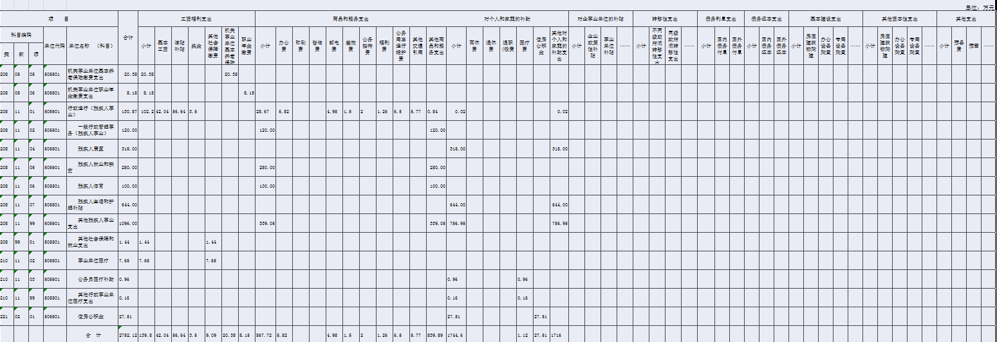

三、一般公共预算基本支出表
 |  |  |  |  |  | 单位：万元
经济分类科目 |  |  |  | 基本支出
科目编码 |  | 单位代码 | 科目名称 | 合计 | 人员经费 | 公用经费 | 对个人和家庭的补助支出
类 | 款
301 | 01 | 505501 | 基本工资 | 42.04 | 42.04
301 | 02 | 505501 | 津贴补贴 | 56.64 | 56.64
301 | 03 | 505501 | 奖金 | 3.50 | 3.50
301 | 04 | 505501 | 其他社会保障缴费 | 9.09 | 9.09
301 | 08 | 505501 | 机关事业单位基本养老保险缴费 | 20.38 | 20.38
301 | 09 | 505501 | 职业年金缴费 | 8.15 | 8.15
302 | 01 | 505501 | 办公费 | 5.82 |  | 5.82
302 | 07 | 505501 | 邮电费 | 4.98 |  | 4.98
302 | 11 | 505501 | 差旅费 | 1.50 |  | 1.50
302 | 17 | 505501 | 公务接待费 | 2.00 |  | 2.00
302 | 29 | 505501 | 福利费 | 1.26 |  | 1.26
302 | 31 | 505501 | 公务用车运行维护费 | 6.50 |  | 6.50
302 | 39 | 505501 | 其他交通费用 | 5.77 |  | 5.77
302 | 99 | 505501 | 其他商品和服务支出 | 0.84 |  | 0.84
302 | 07 | 505501 | 医疗费 | 1.12 |  |  | 1.12
302 | 11 | 505501 | 住房公积金 | 27.51 |  |  | 27.51
302 | 99 | 505501 | 其他对个人和家庭的补助支出 | 0.02 |  |  | 0.02
 |  |  | 合 计 | 197.12 | 139.80 | 28.67 | 28.65

四、财政拨款“三公”经费支出表
 |  |  |  |  |  |  | 单位：万元
单位编码 | 单位名称 | 当年财政拨款预算安排
单位编码 | 单位名称 | 合计 | 因公出国（境）费用 | 公务用车购置及运行费 |  |  | 公务接待费
 |  |  |  | 小计 | 公务用车购置费 | 公务用车运行费 | 公务接待费
505501 | 成华区残疾人联合会本级 | 8.50 | 0.00 | 6.50 | 0.00 | 6.50 | 2.00

五、政府性基金预算支出表
 |  |  |  |  |  |  | 单位：万元
项 目 |  |  |  |  | 本年政府性基金预算支出
科目编码 |  |  | 单位代码 | 单位名称（科目） | 合计 | 基本支出 | 项目支出
类 | 款 | 项
备注：无政府性基金支出预算
六、部门收支总表
 |  |  | 单位：万元
收 入 |  | 支 出
项 目 | 2017年预算数 | 项 目 | 2017年预算数
一、一般公共预算拨款收入 | 2577.12 | 一、一般公共服务支出
二、政府性基金预算拨款收入 | 0.00 | 二、外交支出
三、国有资本经营预算拨款收入 | 0.00 | 三、国防支出
四、事业收入 | 0.00 | 四、公共安全支出
五、事业单位经营收入 | 0.00 | 社会保障和就业 | 2715.84
六、其他收入 | 0.00 | 医疗卫生与计划生育支出 | 8.77
 |  | 住房保障支出 | 27.51
本 年 收 入 合 计 |  | 本 年 支 出 合 计
七、用事业基金弥补收支差额 |  | 二十九、事业单位结余分配
八、上年结转 | 175.00 | 其中：转入事业基金
 |  | 三十、结转下年
收 入 总 计 | 2752.12 | 支 出 总 计 | 2752.12
七、部门收入总表
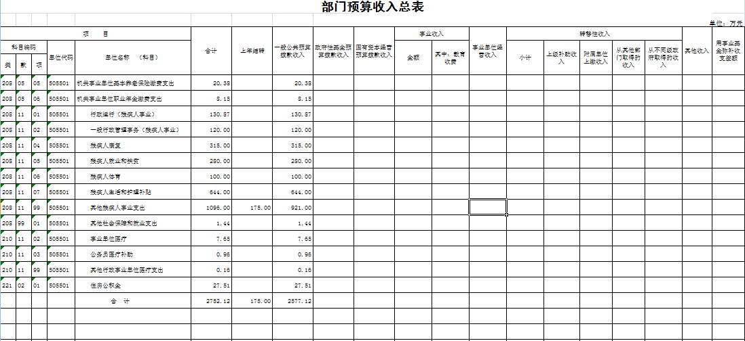
八、部门支出总表
 |  |  |  |  |  |  |  |  | 单位：万元
项 目 |  |  |  |  | 合计 | 基本支出 | 项目支出 | 上缴上级支出 | 对附属单位补助支出
科目编码 |  |  | 单位代码 | 单位名称（科目）
类 | 款 | 项
208 | 05 | 05 | 505501 | 机关事业单位基本养老保险缴费支出 | 20.38 | 20.38
208 | 05 | 06 | 505501 | 机关事业单位职业年金缴费支出 | 8.15 | 8.15
208 | 11 | 01 | 505501 | 行政运行（残疾人事业） | 130.87 | 130.87
208 | 11 | 02 | 505501 | 一般行政管理事务（残疾人事业） | 120.00 |  | 120.00
208 | 11 | 04 | 505501 | 残疾人康复 | 315.00 |  | 315.00
208 | 11 | 05 | 505501 | 残疾人就业和扶贫 | 280.00 |  | 280.00
208 | 11 | 06 | 505501 | 残疾人体育 | 100.00 |  | 100.00
208 | 11 | 07 | 505501 | 残疾人生活和护理补贴 | 644.00 |  | 644.00
208 | 11 | 99 | 505501 | 其他残疾人事业支出 | 1096.00 |  | 1096.00
208 | 99 | 01 | 505501 | 其他社会保障和就业支出 | 1.44 | 1.44
210 | 11 | 02 | 505501 | 事业单位医疗 | 7.65 | 7.65
210 | 11 | 03 | 505501 | 公务员医疗补助 | 0.96 | 0.96
210 | 11 | 99 | 505501 | 其他行政事业单位医疗支出 | 0.16 | 0.16
221 | 02 | 01 | 505501 | 住房公积金 | 27.51 | 27.51
 |  |  |  | 合 计 | 2752.12 | 197.12 | 2555

